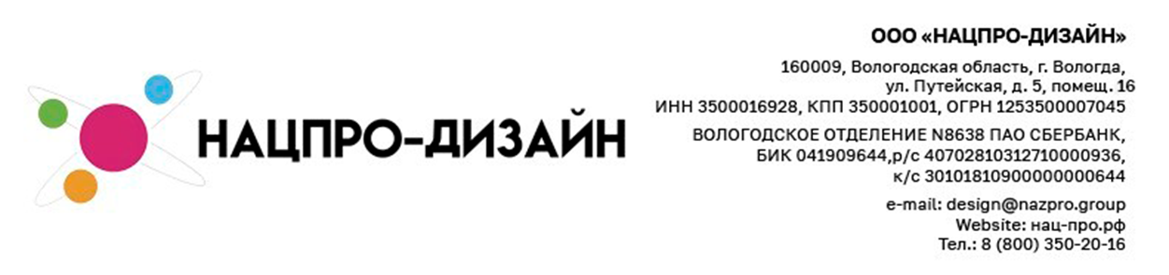
КОММЕРЧЕСКОЕ ПРЕДЛОЖЕНИЕ
НА РАЗРАБОТКУ И РЕАЛИЗАЦИЮ НАВИГАЦИИ

СПЕЦИАЛЬНО ДЛЯ:  {{ client }} | Дата: {{ date }}  Номер: {{ number }}
ПАРАМЕТРЫ ОБЪЕКТА:
{{ room }}

ПАРАМЕТРЫ ОБЪЕКТА:
Навигационная продукция - кабинетные таблички, коридорные указатели и иные навигационные элементы.
В услугу входят разработка макетов, предпечатная подготовка, изготовление навигационных элементов, доставка до объекта, монтаж установленного количества единиц.

УСЛУГА | ЕДИНИЦЫ ИЗМЕРЕНИЯ | Количество, шт | СТОИМОСТЬ, руб. (без НДС)
КОМПЛЕКТ СТЕНДОВ | шт. | {{ s }} | {{ price }}

Срок реализации - {{ srok }}.

КОНФИДЕНЦИАЛЬНО: Настоящий документ содержит информацию, принадлежащую компаниям ООО “Нацпро-Дизайн” и {{ client }} , и не может быть продублирован, передан другим лицам или использован для любых целей без письменного разрешения указанных Сторон.

